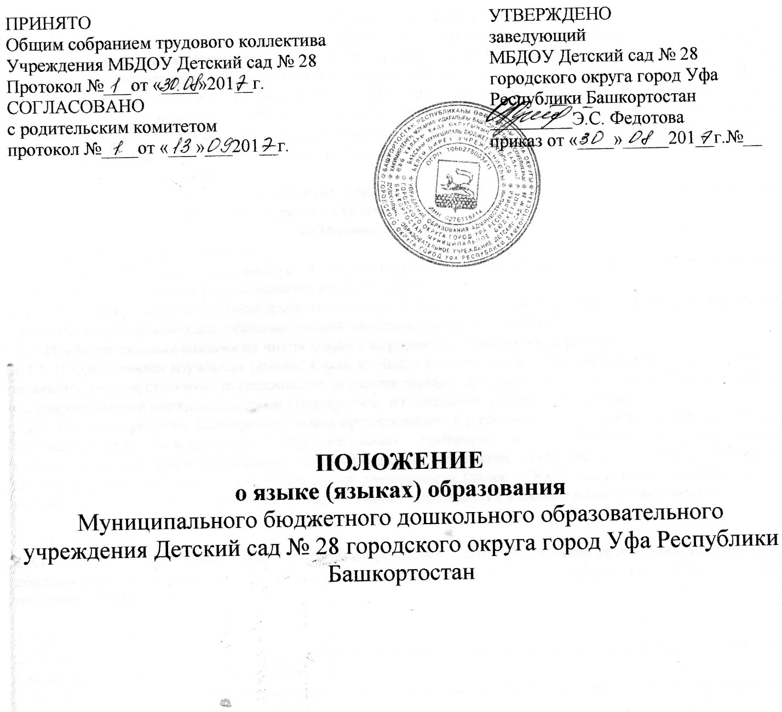
Общие положения.
1.1. Настоящее Положение о языках образования Муниципального бюджетного дошкольного образовательного учреждения Детский сад № 28 городского округа город Уфа Республики Башкортостан разработано в соответствии с Конституцией Российской Федерации, Федеральным законом от 29.12.2012г. № 273-ФЗ «Об образовании в Российской Федерации», Законом Российской Федерации «О языках народов Российской Федерации» от 25.10.1991 г. №1807-1, Конституцией Республики Башкортостан, Законом Республики Башкортостан «Об образовании в Республике Башкортостан» от 01.07.2013г. № 696-3, Законом Республики Башкортостан «О языках народов Республики Башкортостан» от 15.02.1999г. № 216-з, Уставом образовательной организации.
1.2. Настоящее Положение определяет язык (языки) образования, изучение государственных и родных языков в МБДОУ Детский сад № 28 (далее – Организация).
- Основные положения.
2.1. Язык (языки) образования.
2.1.1. Образовательная деятельность в Организации при реализации образовательных программ дошкольного образования осуществляется на русском языке.
2.1.2. В группе с изучением башкирского языка организуется изучение башкирского языка в режимных моментах и при организации образовательной деятельности (далее - ООД).
2.2. Изучение родных языков из числа языков народов Российской Федерации.
2.2.1. В Организации изучаются родные языки из числа языков народов Российской Федерации, в рамках имеющих государственную аккредитацию образовательных программ, в соответствии с федеральными государственными образовательными стандартами, на основании заявления родителей.
2.2.2. Изучение родного башкирского языка организованно в разновозрастной группе в рамках имеющих государственную аккредитацию образовательных программ в соответствии с федеральными государственными образовательными стандартами, на основании заявления родителей, в режимных моментах и при организации образовательной деятельности (далее - ООД). Количество учебных часов в неделю (за год) отводимых на изучение родного языка определяется учебным планом Организации.

2.3. Изучение иностранных языков.
2.3.1. Изучение иностранных языков в Организации может быть организовано при реализации программ дополнительного образования дошкольников, наличия условий и с согласия родителей (законных представителей).

2.4. Язык (языки) воспитания.
2.4.1. Совместная деятельность педагогических работников с воспитанниками и воспитательная работа в Организации осуществляется на русском языке.
2.4.2. В группе с изучением башкирского языка в Организации вводятся элементы башкирской речи в процесс воспитательной работы, в ООД.
2.4.3. Обучение при реализации дополнительных общеразвивающих программ в организации осуществляется на русском языке.

2.5. Использование языков в деятельности Организации.
2.5.1. Наружное и внутреннее оформление Организации (вывески, бланки, печати, штампы, указатели, наименования кабинетов, помещений, названия стендов, и т.д.) обеспечивается на двух государственных языках Республики Башкортостан.
2.5.2. Документация, связанная с реализацией образовательных программ (в том числе дополнительных), организации ООД ведется на русском языке.
2.5.3. Документы воспитанников оформляются на русском языке.

- Заключительные положения.
3.1. Настоящее Положение вступает в силу с момента утверждения. Внесение дополнений и изменений в Положение производится на заседании Педагогического совета Организации в соответствии с требованиями действующего законодательства. Положение действительно до принятия новой редакции.
3.2. Настоящее Положение обязательно для исполнения всеми участниками образовательного процесса.
3.3. Текст настоящего Положения размещается в сети Интернет на официальном сайте МБДОУ Детский сад № 28.

